

**BỘ CÔNG THƯƠNG**

**TRƯỜNG ĐẠI HỌC CÔNG NGHIỆP TP HỒ CHÍ MINH**

----------------------

**Khoa: Công Nghệ Thông Tin**



**LAB REPORT**

Student’s Name : Dương Hoàng Lan Anh

Class Code : 422000394912

Subject : Hệ Thống Máy Tính

Instructor : Trần Thị Minh Khoa

Faculty : Công Nghệ Thông Tin

Completed Date : 15/03/2022

**NHẬN XÉT CỦA GIÁO VIÊN HƯỚNG DẪN**

**Điểm lab report:**

**LAB 03**

**Quản lý tiến trình Win**

**Câu 1. Ý nghĩa các cột thông tin trong Task Manager**

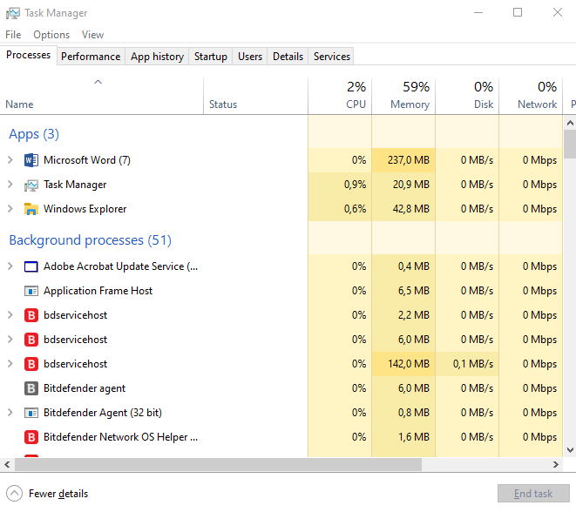

- **Process:** Thể hiện thông tin cơ bản của tiến trình

- **Performance:** Là biểu đồ thể hiện mức độ sử dụng của người dùng

- **App History:** Là nơi lưu trữ lịch sử của các app đã được dùng

- **Startup:** Thể hiện những chương trình khởi động cùng với Windows

- **Users:** Thể hiện những user accounts đang được sử dụng

- **Details:** Thể hiện thông tin chi tiết về tiến trình

- **Services:** Thể hiện dịch vụ của tất cả các tiến trình

**Câu 2. Process tương ứng**

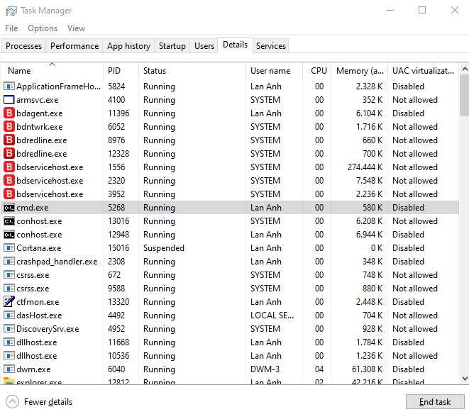**Khởi động cmd**

**Command Prompt**

**Name:** cmd.exe

**PID:** 5268

**Status:** Running

**User name:** Lan Anh

**Memory:** 580k

**Câu 3. Dịch vụ của process**

**(Ví dụ: Dịch vụ của svchost)**

- Click chuột phải vào process svchost, chọn **Go to service(s)**

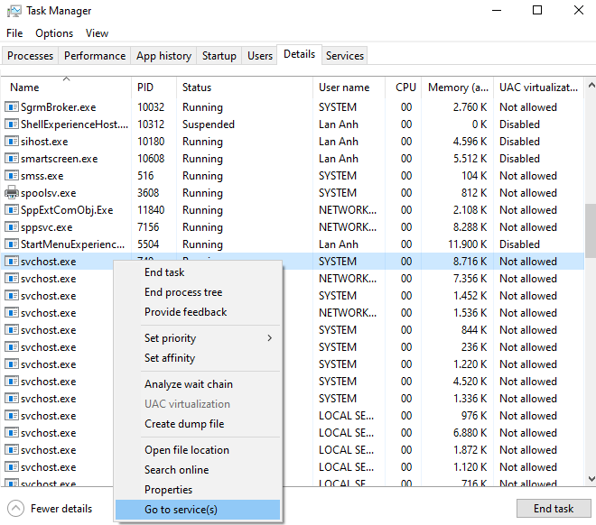

- Task Manager sẽ tự chuyển tới tab service và sắp xếp các dịch vụ của tiến trình đó lên đầu

**Câu 4.**

**\* Show processes from All users:** Tùy chọn này sẽ hiển thị mọi quy trình đang chạy trên máy tính của bạn, bao gồm cả các ứng dụng bị ẩn, người dùng nếu không phải là admin thì không thể truy cập vào được tùy chọn này.

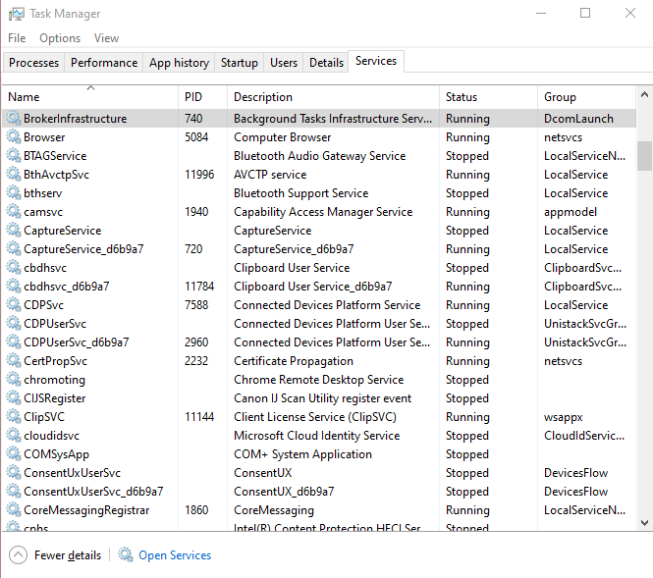**\* Danh sách trong 2 tab Applications và tab Processes khác nhau ở điểm:**

- Tab Applications để tìm các chương trình không đáp trả.

- Tab Process này hiển thị thông tin cơ bản về những gì đang chạy trên máy tính theo thời gian thực và được chia thành 3 nhóm là Apps (ứng dụng), Background process (tiến trình chạy ngầm).

**Câu 5.**

**\* Khởi động File Explorer và tiến trình tương ứng**

Để khởi động File Explorer, ta vào biểu tượng tìm kiếm ở góc dưới bên trái màn hình 🡪 Search từ khóa “File Explorer” 🡪 Ứng dụng File Explorer sẽ được gợi ý trên bảng tìm kiếm 🡪 Nhấn chuột vào để khởi động

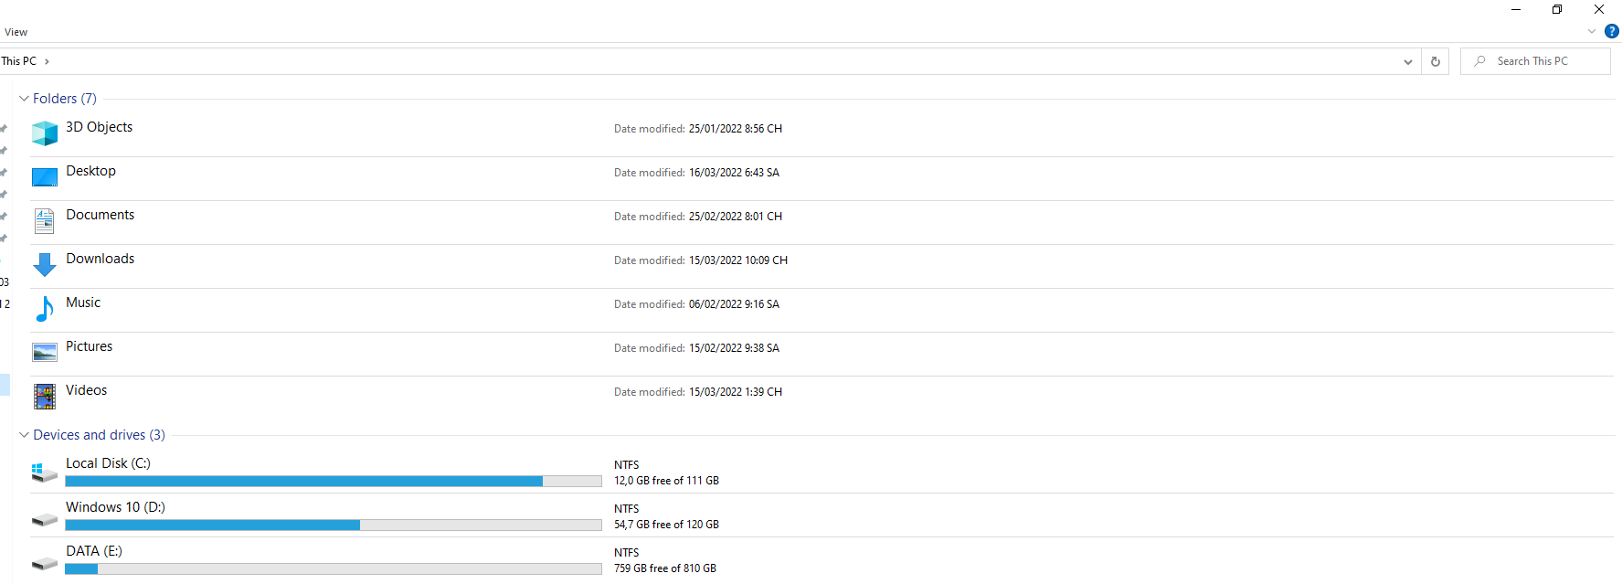

**\* Quan sát cột CPU của tiến trình File Explorer trong các tình huống sau và rút ra nhận xét**

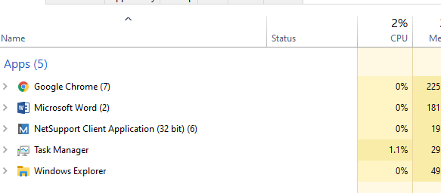- Cột CPU của tiến trình File Explorer trong các tình huống không sử dụng giao diện của chương trình 🡪 Nhận xét: CPU dao động rất thấp (khoảng 0-0.1%)

- Cột CPU của tiến trình File Explorer trong các tình huống sử dụng chương trình để tìm file nào đó trong C:\ 🡪 Nhận xét: CPU tăng nhẹ (0.5-5.5%)



**\* Không sử dụng giao diện của chương trình**

Cột Memory có thay đổi chút ít và hầu như các cột còn lại (CPU, DISK) giá trị vẫn giữ nguyên (Ví dụ như đang mở word, không sử dụng giao diện File Explorer)

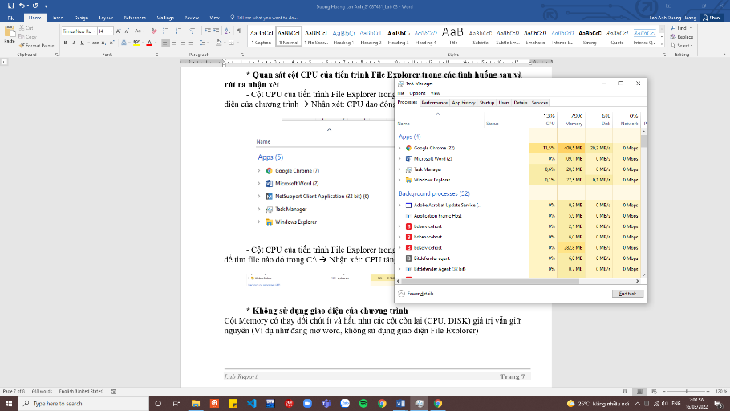

**\* Sử dụng chương trình để tìm file nào đó trong C:\**

- Tìm file: Hầu như các cột đều tăng

- Nhận xét: Khi ta sử dụng một chương trình nào đó, Windows sẽ ưu tiên cho nó được xử lý trước, dành nhiều tài nguyên cho tiến trình đang được sử dụng

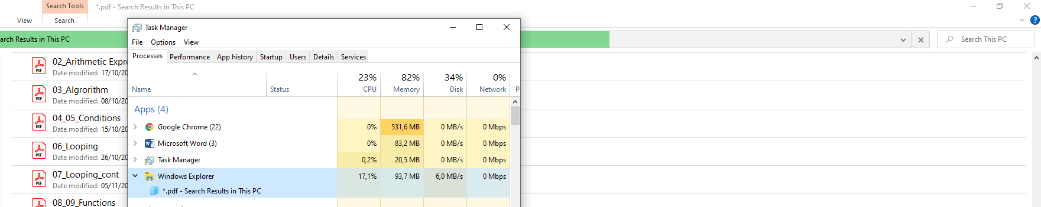

**Câu 6.**

- Instance là một dạng cấu trúc dữ liệu, một chương trình máy tính hoặc một phương thức được triển khai, xử lý và chạy được trên bộ nhớ (memory).

- Mở nhiều instance của một ứng dụng Notepad

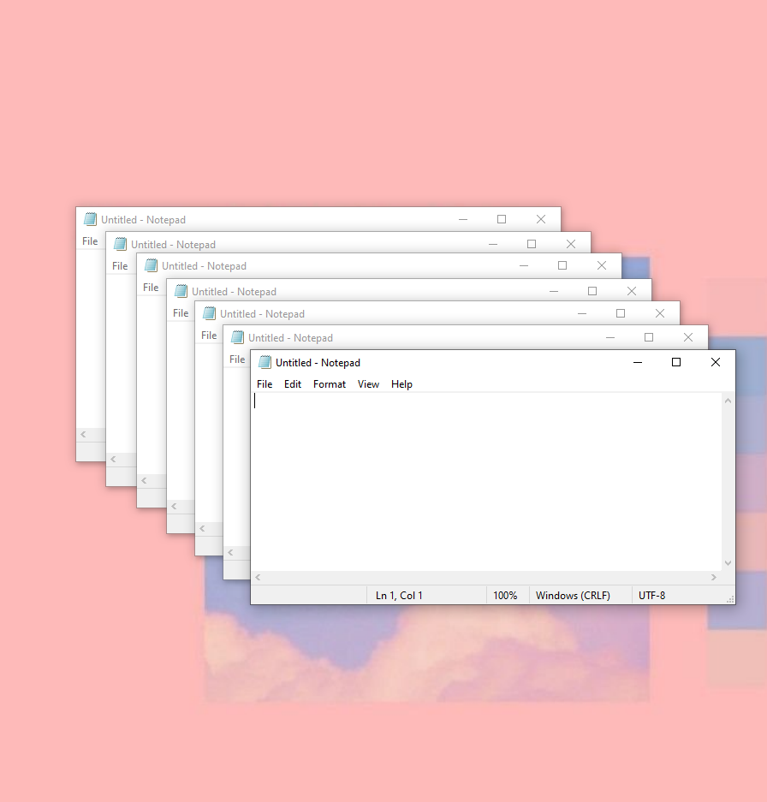- Các instance của ứng dụng Notepad này cùng thuộc một process